

Curso: “DevOps”

Nombre de Actividad:

“Actividad 3”

Nombres:

**Gael Marroquín Torres:** al07020140

**Samuel Isaí Martínez Luna** Al07020422

**Andres Jahir Abarca Ulloa** Al07008860

**Reporte de Implementación en AWS**

**Acceso a la Consola de Administración de AWS**

1. Inicié el laboratorio seleccionando "Start Lab".
2. Esperé hasta que el estado del laboratorio cambiara a "Lab status: ready".
3. Cerré el panel "Start Lab" y seleccioné AWS para abrir la Consola de Administración en una nueva pestaña.
4. Ajusté la pestaña de la Consola para visualizar simultáneamente las instrucciones y la consola de AWS.

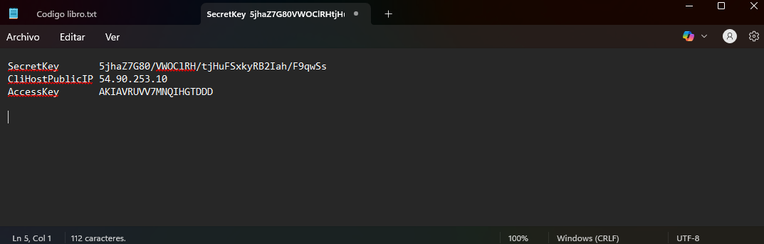

**Tarea 1: Conectar a una Instancia EC2 de Amazon Linux mediante SSH**

**Tarea 1.1: SSH desde Windows**

1. Abrí el panel "Details" y descargué el archivo labsuser.ppk.
2. Instalé y abrí PuTTY.
3. Configuré la conexión en PuTTY:
   * Introduje la dirección IPv4 pública de la instancia.
   * Expandí "SSH" > "Auth" > "Credentials" y seleccioné el archivo labsuser.ppk.
4. Me conecté a la instancia y usé el usuario ec2-user.

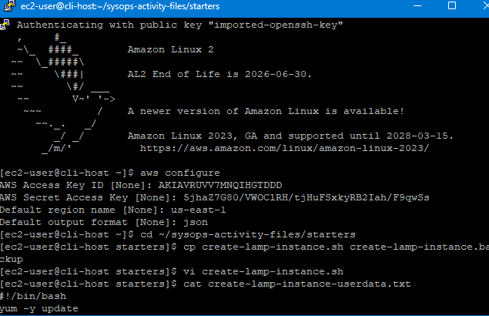

**Tarea 2: Configurar la AWS CLI**

1. En la conexión SSH, ejecuté aws configure.
2. Introduje:
   * ID de clave de acceso.
   * Clave de acceso secreta.
   * Región predeterminada: us-east-1.
   * Formato de salida: json.

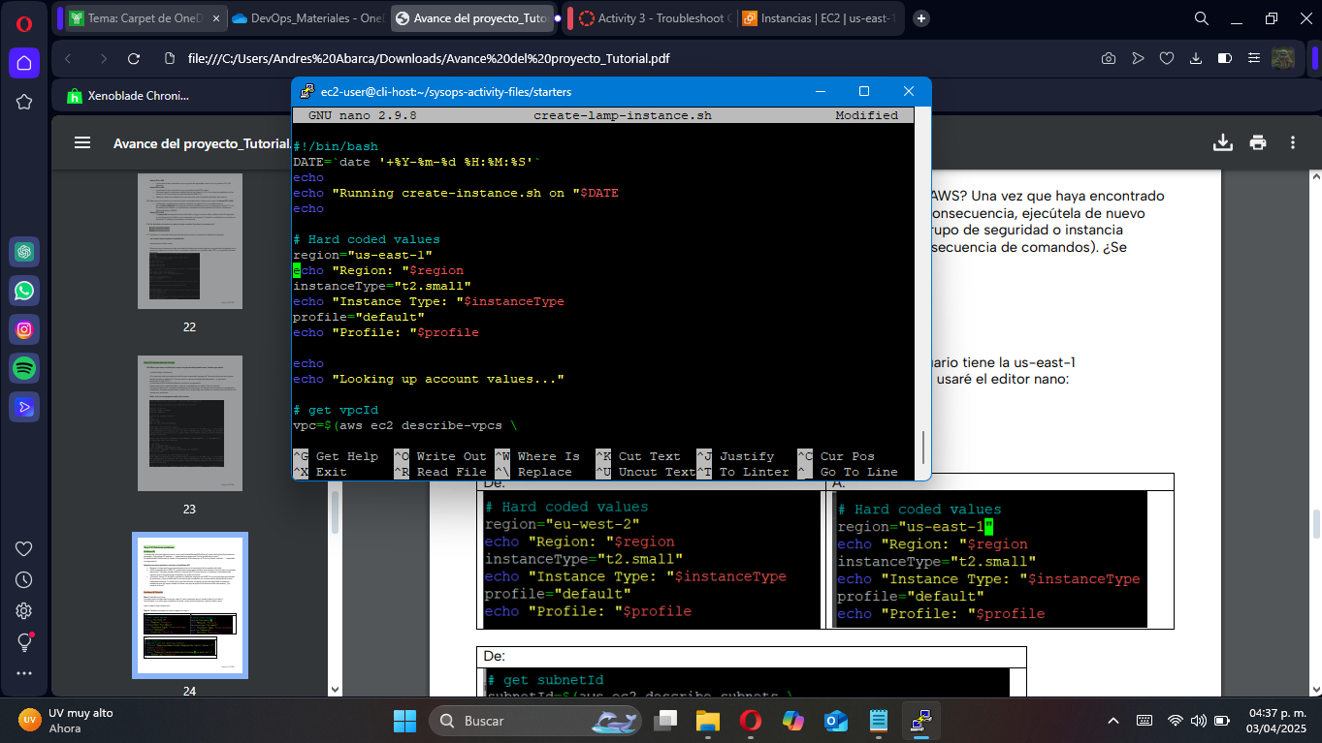

**Tarea 3: Crear una Instancia EC2 mediante AWS CLI**

**Tarea 3.1: Análisis del Script**

1. Me ubiqué en el directorio sysops-activity-files/starters y creé una copia de seguridad del script.
2. Examiné create-lamp-instance.sh, verificando la configuración de:
   * Tipo de instancia t2.small.
   * Obtención de ID de VPC.
   * Creación del grupo de seguridad.
   * Creación de la instancia EC2.
3. Examiné create-lamp-instance-userdata.txt para confirmar la instalación de Apache, PHP y MariaDB.

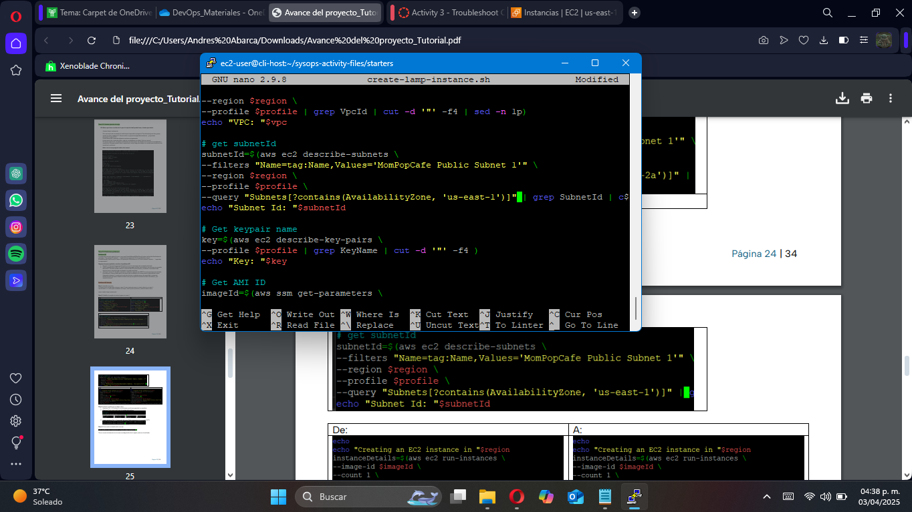

**Tarea 3.2: Ejecución del Script**

1. Ejecuté ./create-lamp-instance.sh.
2. Respondí "Y" cuando se solicitó eliminar recursos existentes.

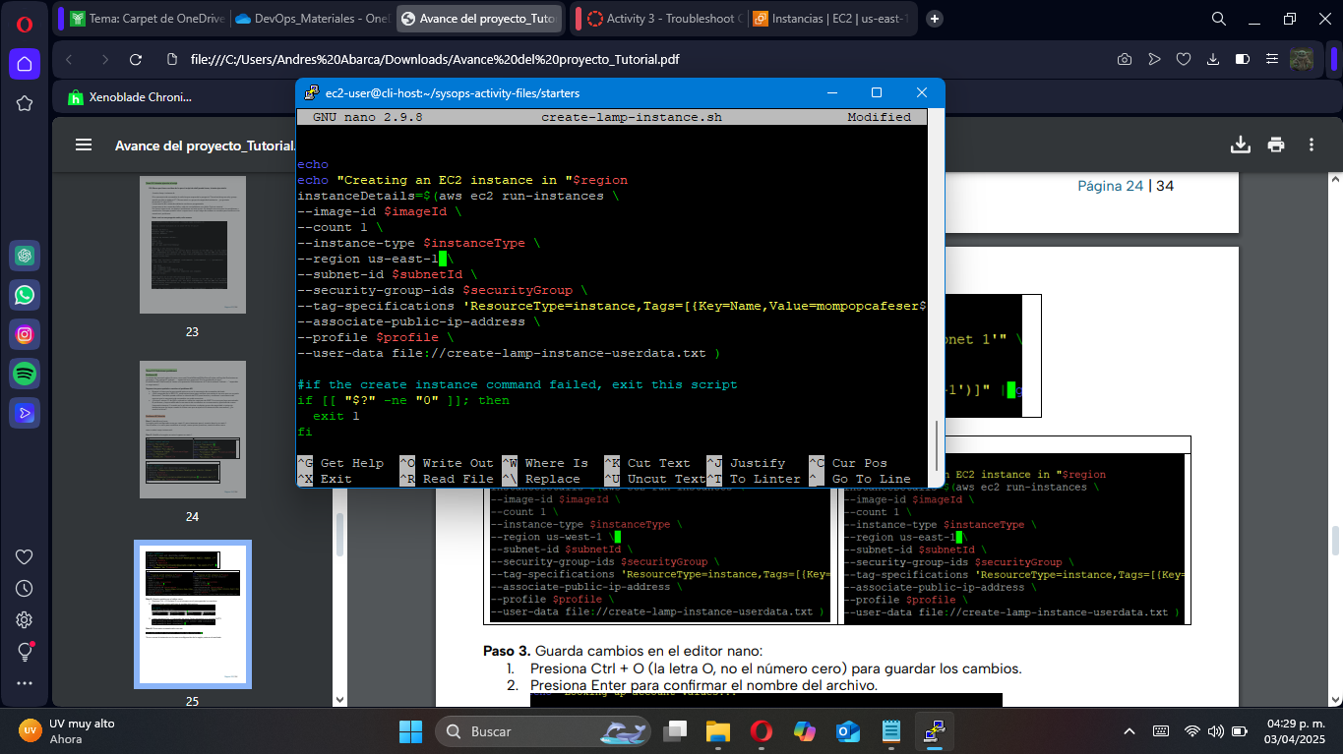

**Tarea 3.3: Solución de Problemas**

**Problema #1:** Error InvalidSubnetID.NotFound.

* Verifiqué la región de la subred y la existencia del recurso.
* Ajusté la configuración en el script.
* Volví a ejecutar el script.

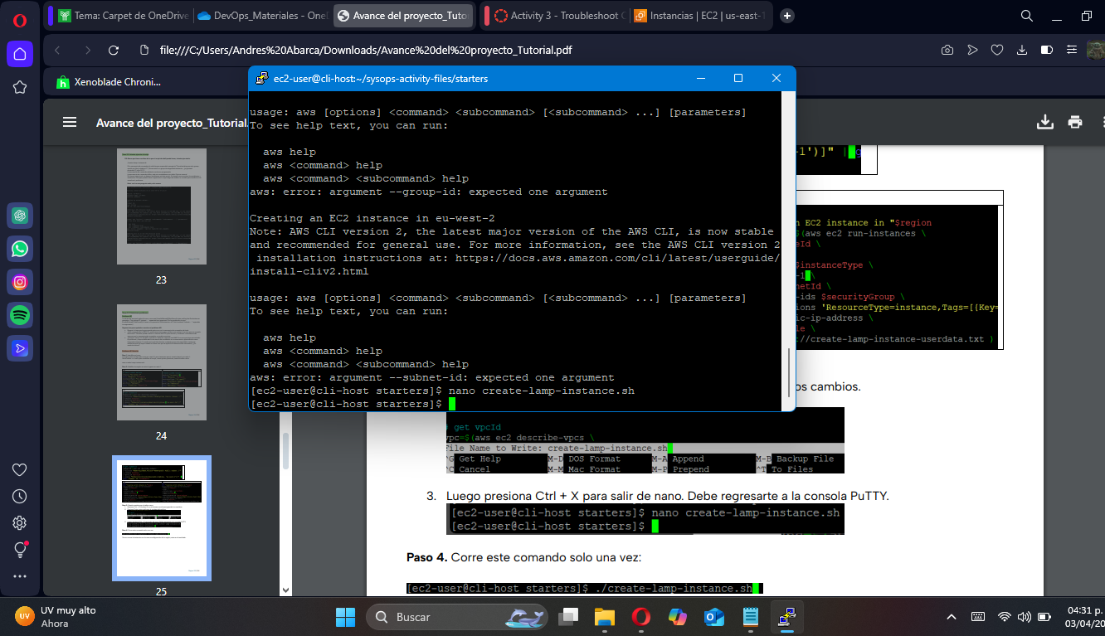

**Problema #2:** Error de conexión SSH.

* Confirmé que el usuario fuera ec2-user.
* Apliqué chmod 400 al archivo de claves.
* Verifiqué que la clave utilizada correspondiera con la de la instancia.

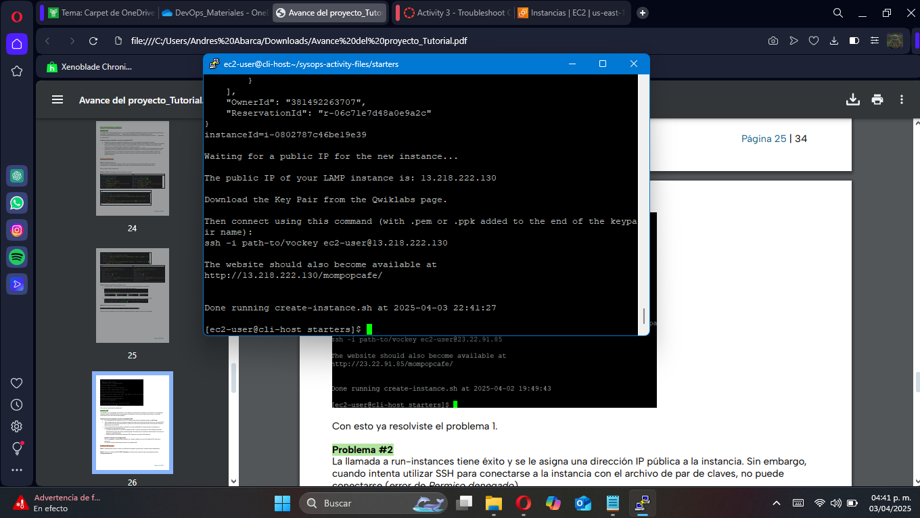

**Problema #3:** No carga la página web.

* Instalé nmap y verificé los puertos abiertos.
* Verifiqué que httpd estuviera en ejecución.
* Configuré correctamente las reglas del grupo de seguridad para permitir el tráfico en el puerto 80.

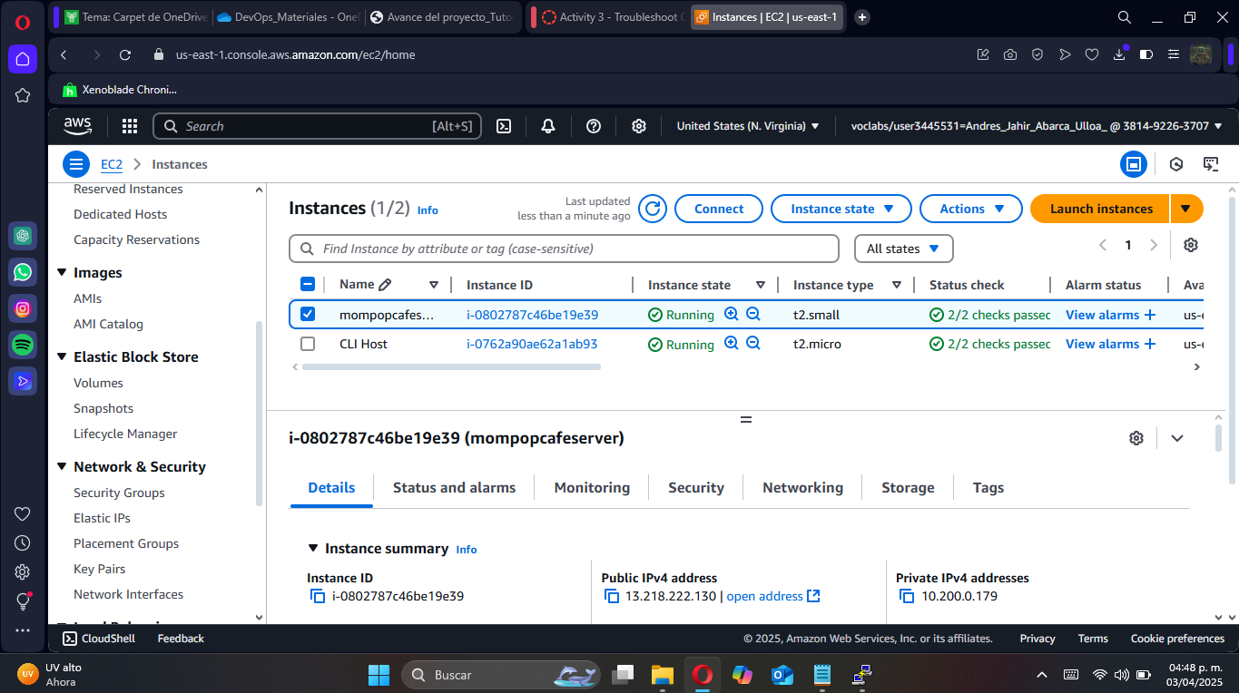

**Tarea 4: Verificación de la Funcionalidad del Sitio Web**

1. Accedí a http://<public-ip>/mompopcafe/ y verifiqué la correcta carga del sitio.
2. Realicé pedidos de prueba en la página de menú.
3. Confirmé que los pedidos se almacenaran en la base de datos.
4. Verifiqué los registros en cloud-init-output.log para confirmar la correcta ejecución del script de datos de usuario.

